Tarea 1:

Elección de una página web

Profesores:

Diana López

Amaru Fernández

Alumnos:

Alejandro Muñoz

Jeremías Silva

Octubre 2020

DESCRIPCIÓN

1. Sitios Web:

www.twitchmetrics.net

twitchtracker.com

1. En qué consiste la página y de dónde se quiere extraer información:

Las páginas seleccionadas tienen como funciones principales la recolección de información y la de generación bases de datos que contengan referencias, métricas y estadísticas significativas relacionadas a la plataforma de streaming “[Twitch](https://www.twitch.tv/)”, que principalmente se asocia al mundo “gaming” y a los influencers o gamers que son sus partners oficiales, como también a aquellos que no lo son y transmiten su contenido en dicha plataforma. Ambas páginas transmiten o difunden información y métricas para los suscriptores interesados en tener una percepción más clara y/o para aquellos gamers o influencers a los que les llama la atención o tienen pensado volcarse de lleno al mundo del streaming.

DESARROLLO

1. Objetivo general:

Extraer y analizar datos e información pertinente de transmisiones de “streamers” populares y de vídeos de canales populares actualmente en la plataforma Twitch.tv.

1. Objetivos específicos:

1. Identificar cuántas horas promedio se transmiten y cuántas horas se ven las transmisiones en los canales más populares de Twitch.

2. Identificar la periodicidad con la cual transmiten los personajes más populares de Twitch.

3. Identificar el número promedio de viewers de los “streamers” y canales más populares en la plataforma.

4. Investigar cuánto ganan aproximadamente los “streamers” y canales más populares de Twitch.

5. Investigar cuáles son los juegos y tópicos más populares en la plataforma.

1. Datos a utilizar:

Los datos que utilizaremos en esta oportunidad son los relativos a los canales con mayor y más rápido crecimiento en cuanto a suscriptores, canales con mayores visualizaciones, los mejores “streamers” por semana, los juegos más vistos y jugados, y por último los clips más populares. Toda esta información la encontraremos en el inicio de las páginas a utilizar, puesto que sus interfaces son más bien simples y, además, ambas cuentan con un buscador en la parte superior del inicio.

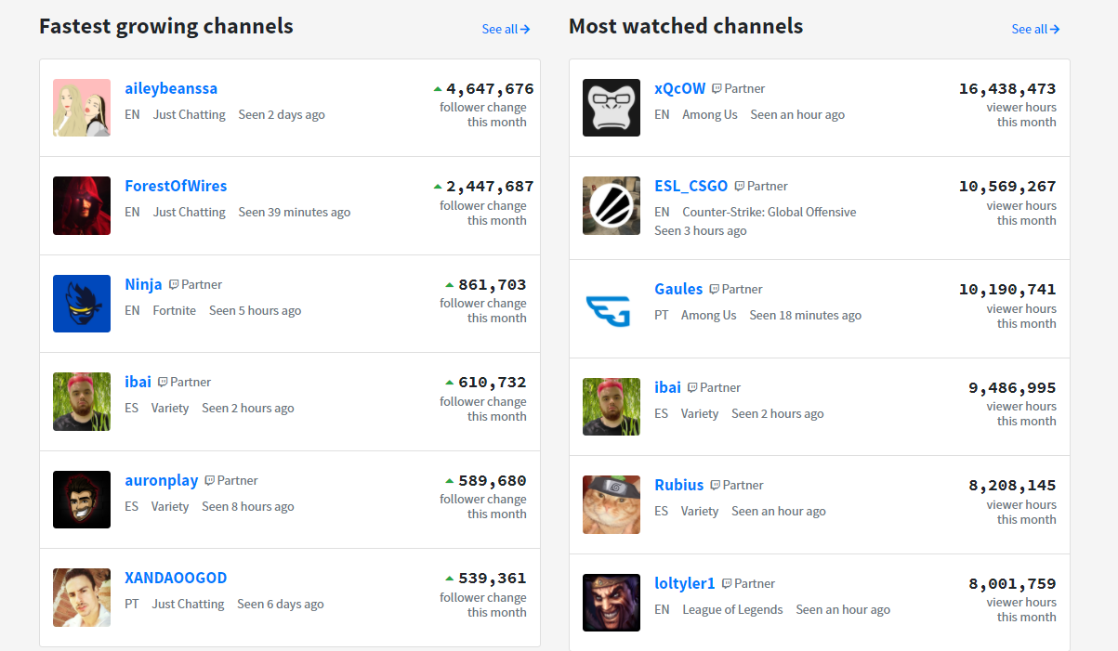

ALCANCES

1. Alcances del proyecto y futuros pasos:

El proyecto podría llegar a tener un gran impacto en futuras investigaciones, puesto que hoy en día todo lo referido a las plataformas de vídeos y de “streaming” poseen una gran preferencia y popularidad ligada a la constante búsqueda de entretenimiento por parte de la mayoría de los jóvenes y de los no tan jóvenes, lo cual podría llegar a sernos útil para una investigación de mercado relacionada al lanzamiento de páginas que recolectan y transmiten la información y métricas referentes a plataformas de streaming como Twitch o Youtube, crear una plataforma parecida a Twitch o también al lanzamiento de nuevos videojuegos, por ejemplo.

Otro de los posibles pasos futuros sería contactar con empresas que requieran asesoramiento con su publicidad y su marketing digital en general, el cual podría verse beneficiado si se publicitaran a través de los streamers con mayor crecimiento, número de suscriptores u horas de transmisión vistas por sus espectadores.